专业修炼，“异”起成长——记常州市小学体育孙建顺名师工作室第三次活动

人间四月芳菲尽，教研花开正当时。2024年4月10日，常州市小学体育孙建顺名师工作室、新北区小学体育培育室全体成员以及周边兄弟学校体育教师，齐聚新北区三井实验小学，围绕“学练赛评一体化教学”主题，开展研讨活动。
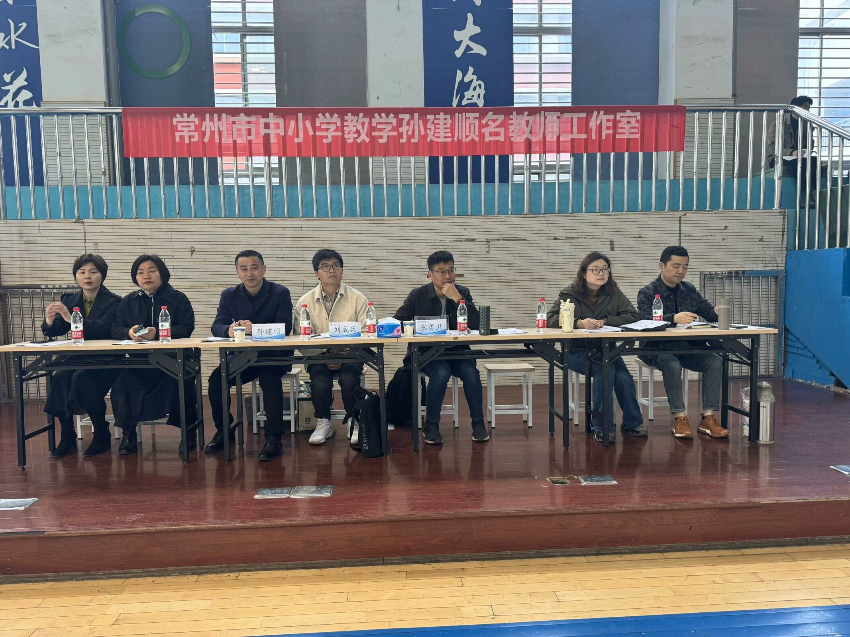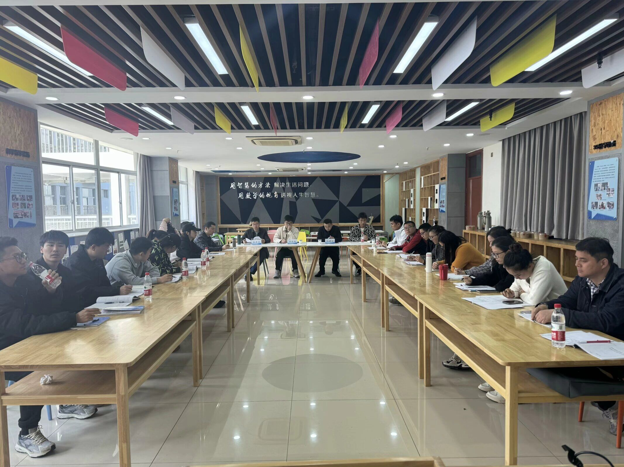
示范引领展才思，深耕课堂重落实。由三井实验小学严犇老师展示《耐久跑》一课，严老师通过组织学生进行定时跑、定距跑、旋风跑等活动，通过设置不同梯度循序渐进的练习，培养学生的匀速跑节奏感，提升学生的心肺耐力。
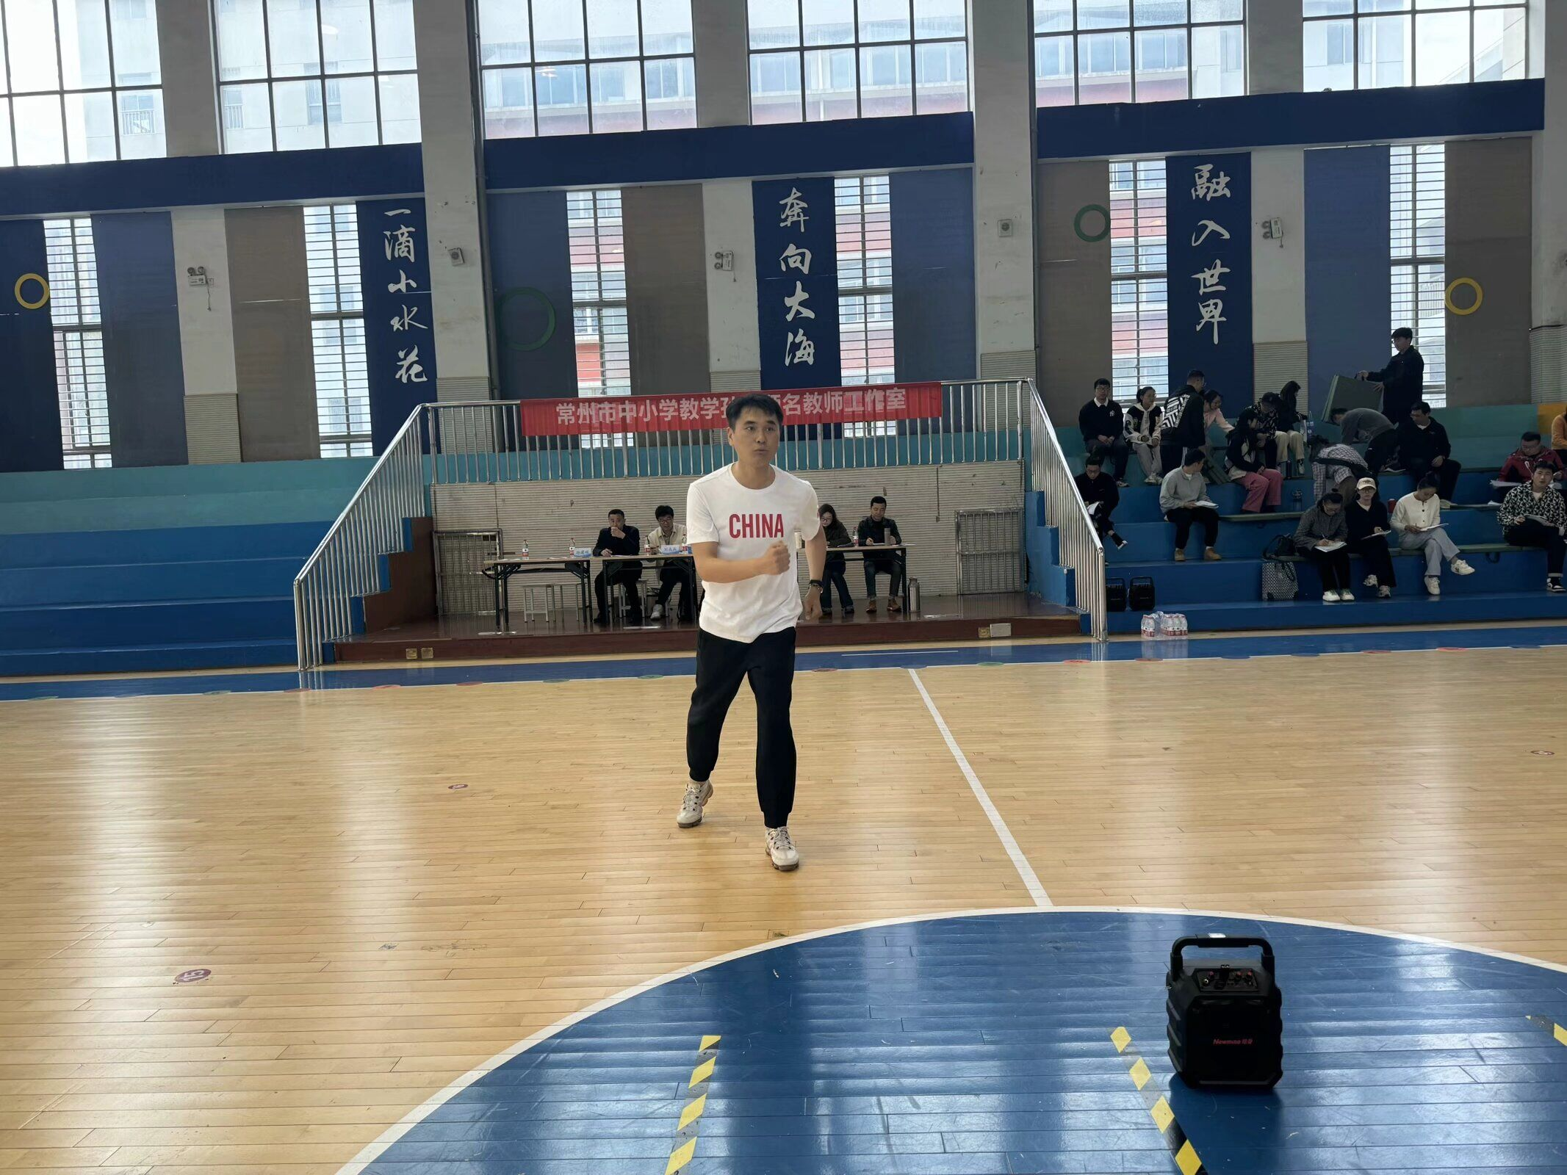

专家领航启新篇，修炼技能促沉淀。评课环节，常州市教科院刘成兵教授以学校文化为切入点，追本溯源，探索“功能性”运动方法，注重男女生差异性教学，利用信息技术精准教学。随后由常州市教科院张勇卫教授进行《青年体育教师专业成长的三项修炼》讲座。张教授指出“培根：增强专业信心；练能：提升综合技能；铸魂：走向自觉创造”，要做“会讲故事”的新型体育教师。
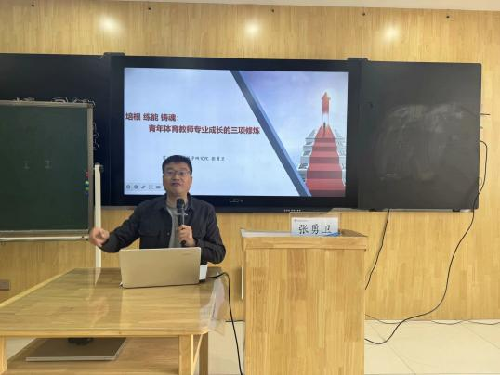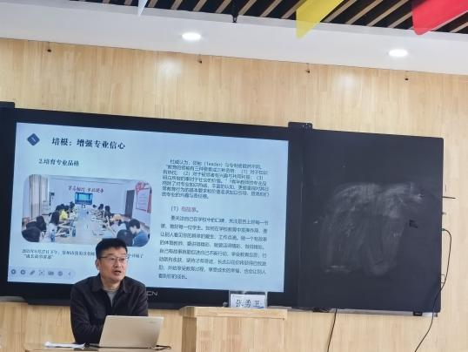

云想衣裳花想容，奇思妙想话逆商。由李迪、丁健、韩勤老师分享沙龙《逆商的结构培育》，他们分别对“逆商”阐述见解，结合中长跑等案例进行分析，探寻在体育教学中逆商的培育。
读万卷书不如行万里路，行万里路不如名师指路。由常州市小学名师工作室领衔人、省特级教师孙建顺以《教师专业发展目标与路径》开展讲座，对年轻教师提出五点成长路径：要不屑追求、不断学习、注重科研、研磨课堂和成己达人。
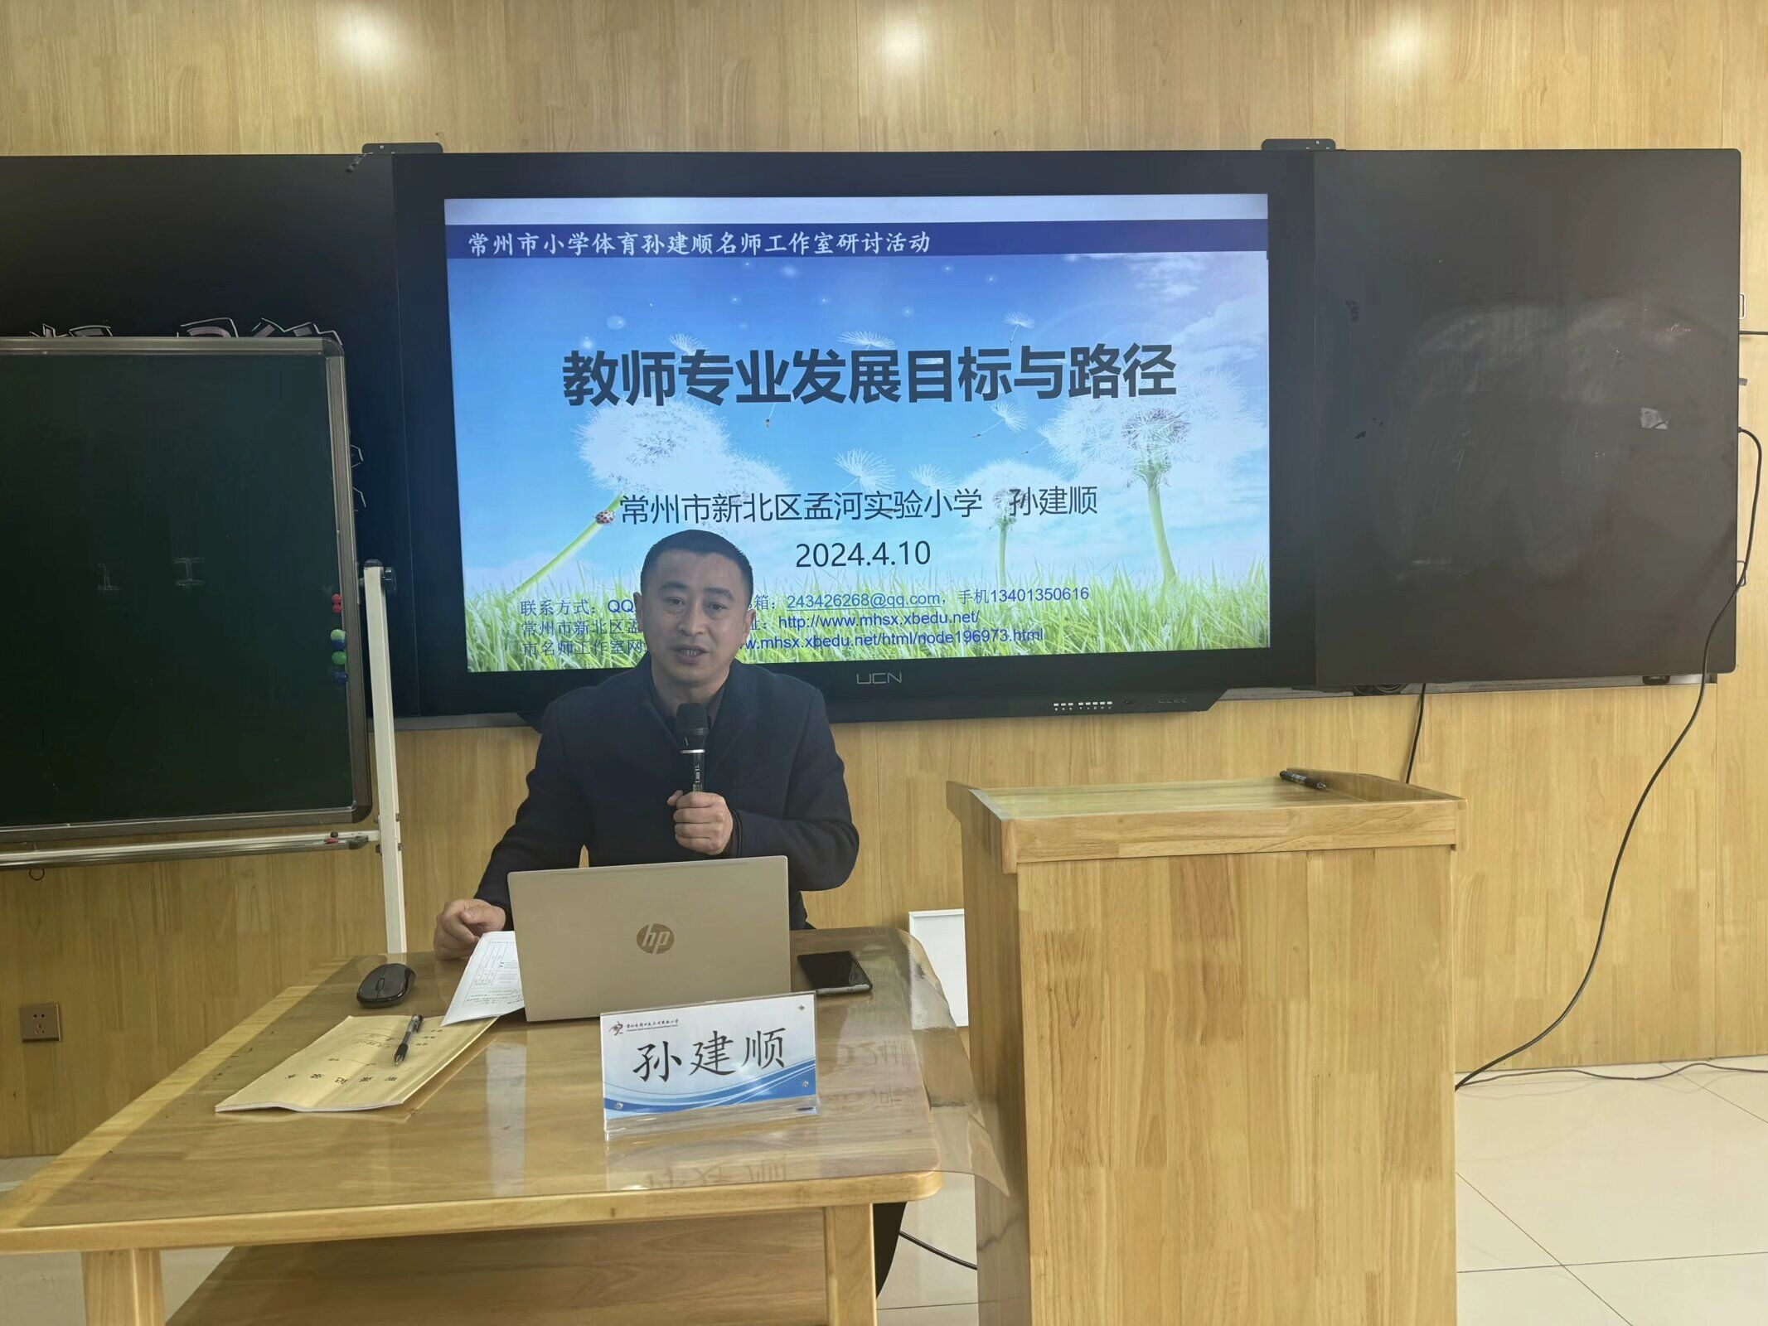
青春当怀凌云志，鲜衣怒马奔新程。每一次学习，都是一场充满期待的开始；每一次培训，都是一场成长的修行；每一次启程，都将完成自我的飞跃。孙教授表示，教师们将以名师工作室成立为契机，必将在常州体育教育系统聚成一团火，点亮满天星！

撰稿：韩勤 摄影：李迪 审核：孙建顺

